

智慧型手機程式設計

A6409001_資工3B_邱郁涵

目錄

內容

一、 題目 3

題目：地圖應用App設計 3

二、實作結果 4

手機展示畫面 4

三、程式碼 5

三、學習心得 6

心得感想 6

圖目錄

圖 1 4

圖 2 5

1. 題目

**題目：地圖應用App設計**

題目說明：

參考課本第21-23章之內容與範例程式

以及應用第12週以前課堂上所學之內容，設計一支地圖應用App。

此地圖應用App之功能由你自己訂定

所設計的功能可以綜合應用多個範例程式的內容；

但不能太過簡單，例如，只利用某個範例程式去修改。

二、實作結果

**手機展示畫面**

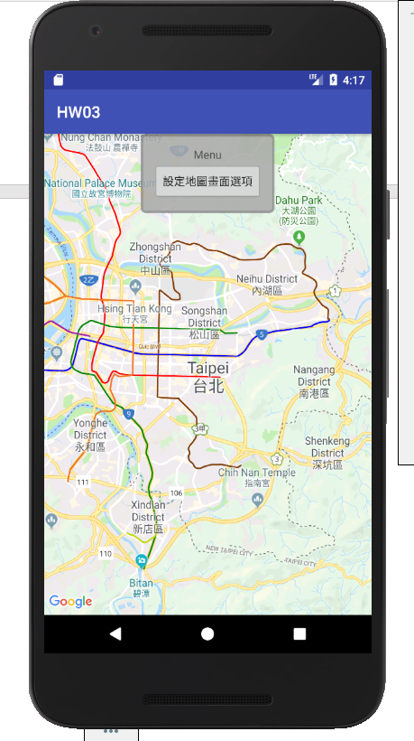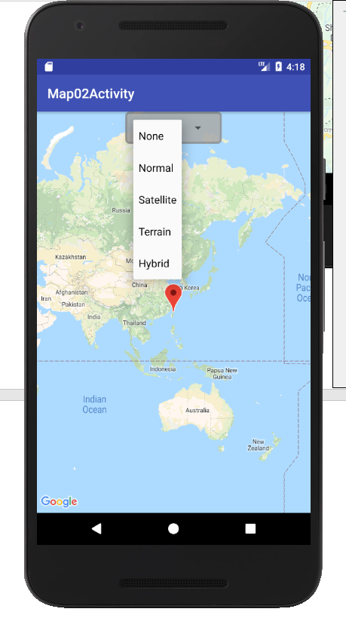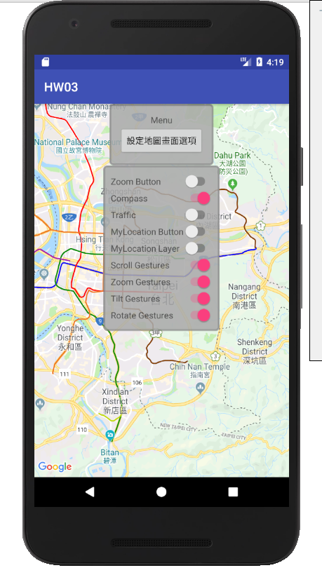

圖 1

實作影片____:

https://drive.google.com/file/d/12_cFR7hR0iFY7vVZ9iysAOj9GXc3jj_y/view?usp=sharing

三、程式碼

程式碼說明：

老師期末有教用github放程式碼，所以我就把程式碼放在github了。

如下圖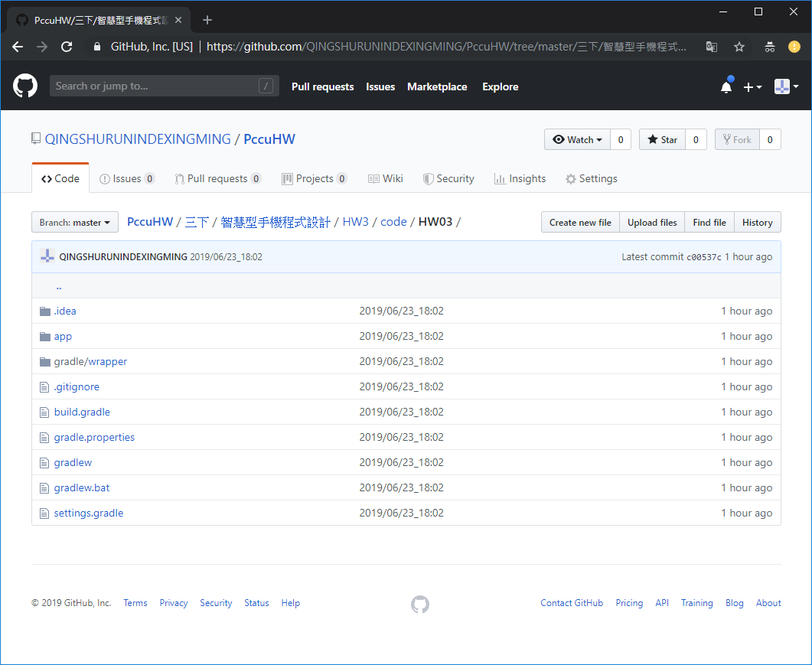

圖 2

程式碼網址____:

https://github.com/QINGSHURUNINDEXINGMING/PccuHW/tree/master/%E4%B8%89%E4%B8%8B/%E6%99%BA%E6%85%A7%E5%9E%8B%E6%89%8B%E6%A9%9F%E7%A8%8B%E5%BC%8F%E8%A8%AD%E8%A8%88/HW3/code/HW03

三、學習心得

**心得感想**

感謝老師延長時間。吸收理解比較慢。